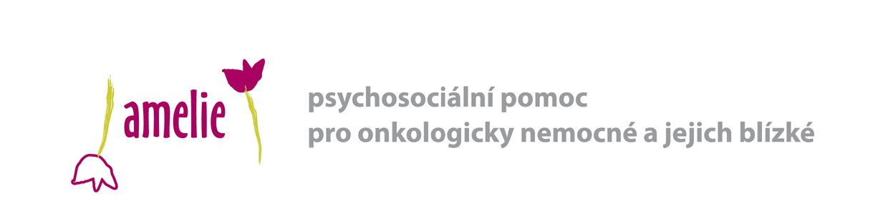

Hledáme dobrovolníky jako posilu týmu Amelie v Liberci

Hledáme někoho, kdo chce dát svou práci a entuziasmus činnostem, které mají smysl a podpoří onkologicky nemocné a jejich blízké v Liberci. Hledáme někoho, kdo má chuť věnovat svůj čas (2 hodiny 1x za týden či 14 dní) výtvarným aktivitám, které pomohou vyplnit čas onkologických pacientů na lůžkovém oddělení Komplexního onkologického centra v Liberci. Uvítáme i dobrovolníky na jednorázové akce na podporu onkologicky nemocných a jejich blízkých. Předpokládáme zodpovědnost, chuť pracovat a osobní zaujetí. Nabízíme příjemné prostředí, smysluplnost, možnost interního vzdělávání a rozvoje.

Pokud Vás nabídka zaujala, obraťte se na nás na uvedených kontaktech:
Centrum Amelie Liberec
Husova 10, Liberec
Petra Kuntošová
Tel.: 608 458 277
e-mail: liberec@amelie-zs.cz

